**一、需求背景**

1、申请人搭建用户体系，优化用户二次打开后的办卡体验，增加用户层的订单查询、进度查询。

**二、需求范围**

1、所有趣伴卡推客端页面，包括汇拓客、好拓客、招财考拉、外部对接推客平台

2、所有推客申请人端页面，包括微信打开，非微信打开，微信公众号菜单页

**三、名词定义**

**1、用户：微信浏览器中，获取openid后产生，浏览器中手机号登录后产生，每个手机号对应多个用户；不同手机号可以使用同样的姓名身份证，同一个手机号可以修改姓名，不可修改身份证**

**2、拓卡方：指单次推广行为中，用户打开链接所属的合作方，**

**2.1、普通码：拓卡方=链接对应合作方**

**2.2、面对面码欢迎语：拓卡方=链接对应合作方**

**面对面码菜单按钮：拓卡方=锁定方**

**四、需求描述**

4.1、用户打开全银行推广（或打开公众号内申请链接、单卡种详情页）

打开某个卡详情时，弹出登录框，让用户填写手机号验证码

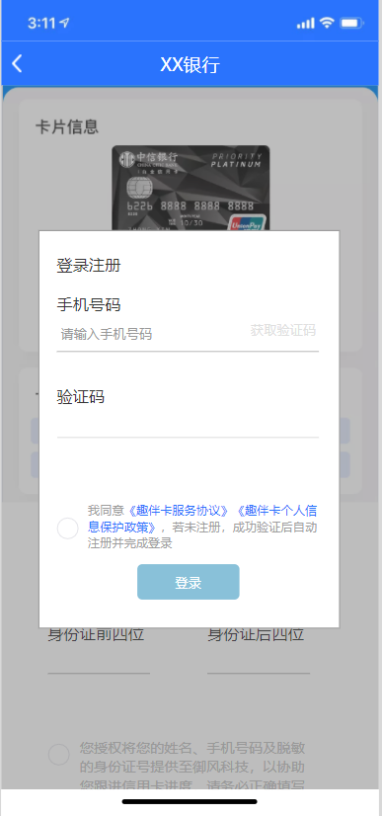

1. 在用户进入全银行页面或单卡种详情页面时，先判断浏览器，微信浏览器则调用openid进行登录，在弹窗同时，系统为该openid创建用户
2. 非微信浏览器则调用cookies进行登录；若无用户信息，则弹出手机号验证码页面，由用户登录
3. 微信浏览器中登录的手机号已与其他openid绑定的，提示用户继续登录将与原微信解绑。

继续点击登录，手机号与当前微信openid绑定，与原微信openid解除绑定。登录后合并该手机号对应的 所有用户的申请记录和当前生效的三要素，在用户进入卡详情页时带出，在用户查询申请记录时展示。

点击取消，回到登录界面

用户点击登录则解绑原openid与手机号绑定关系，并绑定当前手机号与openid。

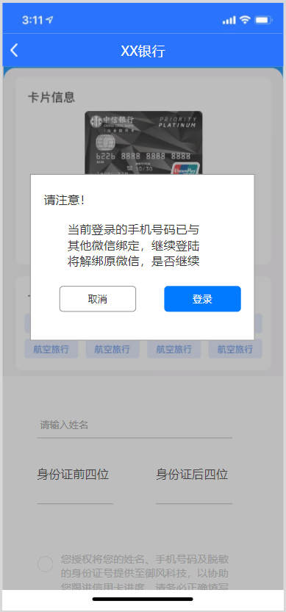非微信浏览器登录直接完成，不判断微信绑定关系

4.2卡详情页面登录成功后

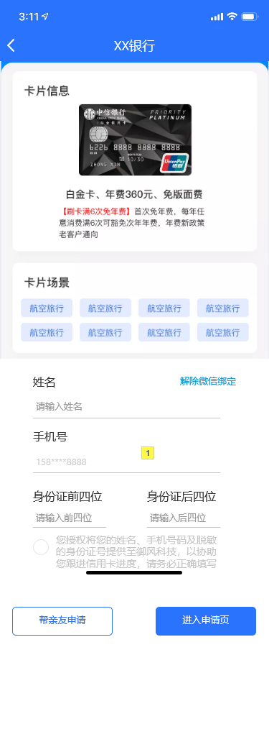

| Note number | 交互 | 说明 |
| --- | --- | --- |
| 1 |  | 显示登录手机号，不可修改 |

登录完成用户可填写姓名、身份证

可解绑（仅微信浏览器中显示该按钮，非微信浏览器不显示该按钮），可为亲友办卡。

点击解除微信绑定按钮，打开解绑提示弹窗

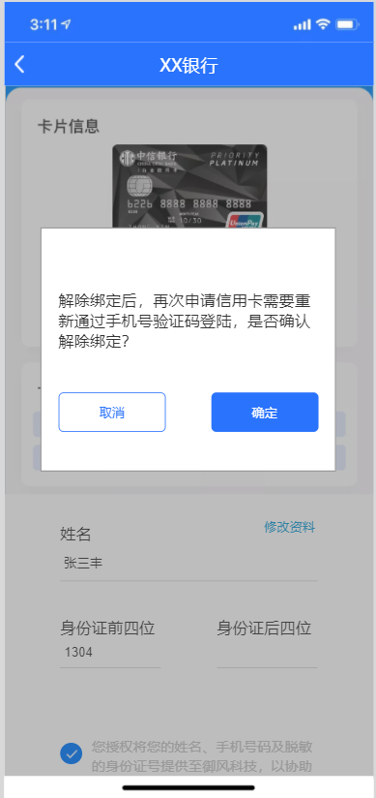

点击确定后解除当前openid与用户手机号之间关联，为当前微信创建新用户，该微信账号再次进入须验证手机号后再使用，页面跳转至登录弹窗，再次登录手机号后，合并该微信新用户和手机号所有对应用户的申请记录、三要素信息。

4.3、帮亲友申请

卡详情页面中增加亲友申请按钮，点击打开弹窗（如下图），通过帮亲友申请页面填写的资料，记录在当前用户，新的三要素id下，订单中三要素信息为亲友信息，推荐关系归属用户绑定的业务员

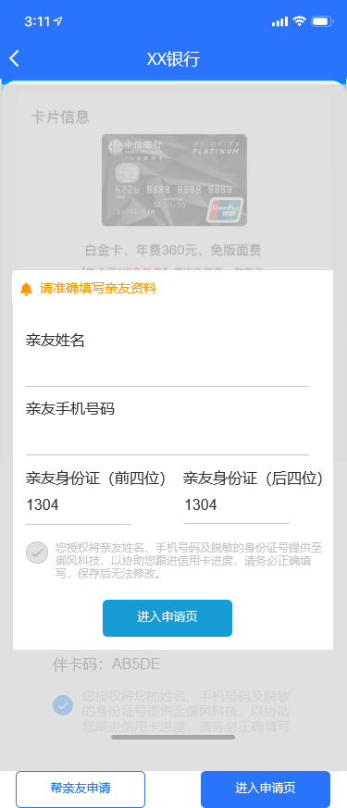

亲友办卡时填写三要素，不验证验证码。

所有订单判重规则，与用户无关，按原有标准，对在生效中申请人三要素+渠道来源+业务员ID+签约方编号+银行名称+信用卡名称+**链接编码**的订单，不做重复记录。

4.4、公众号功能-查询|进度

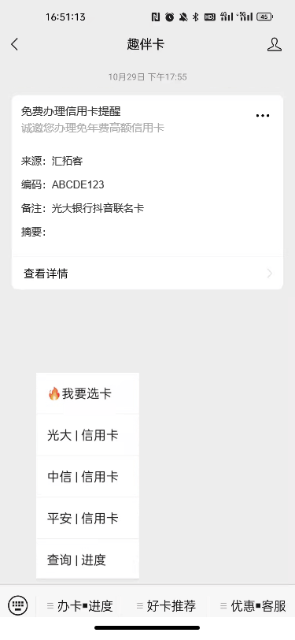

从公众号-办卡.进度按钮，进入查询|进度后，打开下图

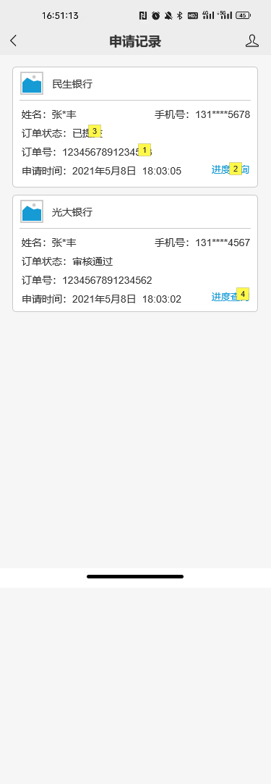

| Note number | 交互 | 说明 |
| --- | --- | --- |
| 1 |  | 使用客诉订单号 |
| 2 |  | 使用客户点击进入申请页的时间，精确到秒 |
| 3 |  | 对应意向用户 |
| 4 |  | 进入银行对应进度查询链接 |

页面展示内容：银行名称，申请人姓名，申请人手机号，订单状态，订单号，申请时间；进度查询按钮

进度查询按钮的链接取控台机构银行配置中的进度查询链接，若控台配置中该链接为空，则不显示该条申请记录的进度查询按钮。

4.5、用户注销

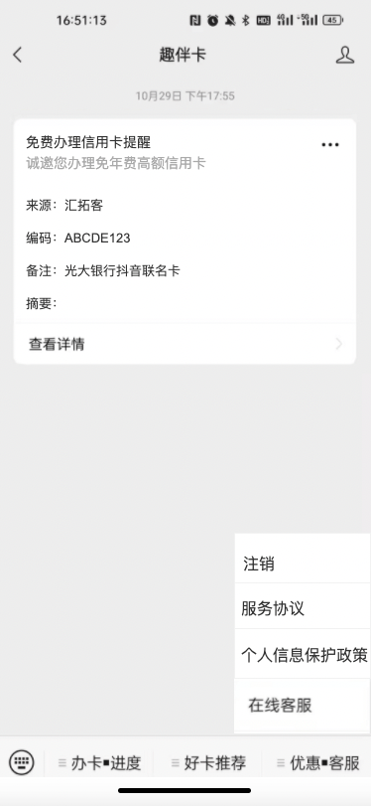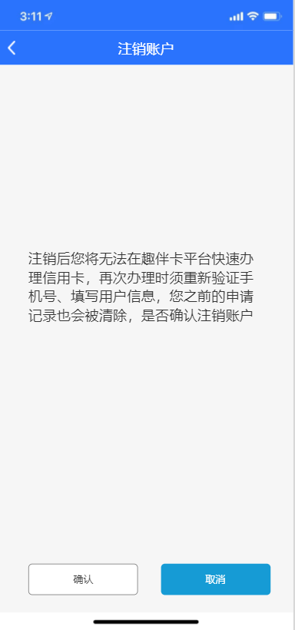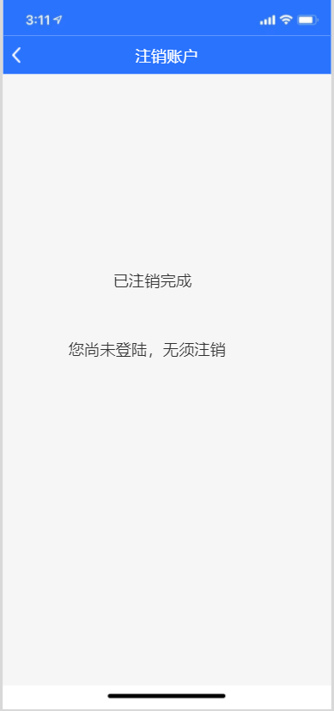

用户点击个人中心-注销

用户点击打开后，供用户确认

确认后，根据登录状态，展示注销成功或无需注销提示

注销完成的用户，再次点首页或卡详情页时，为未登录状态，使用同一个手机号登录后，无姓名、身份证号信息带出，查询|进度中无订单。

4.6、屏蔽本人申请按钮

不在提供本人申请入口，业务员须申请信用卡时可分享复制到微信中申请，也可以自己关注公众号后申请

